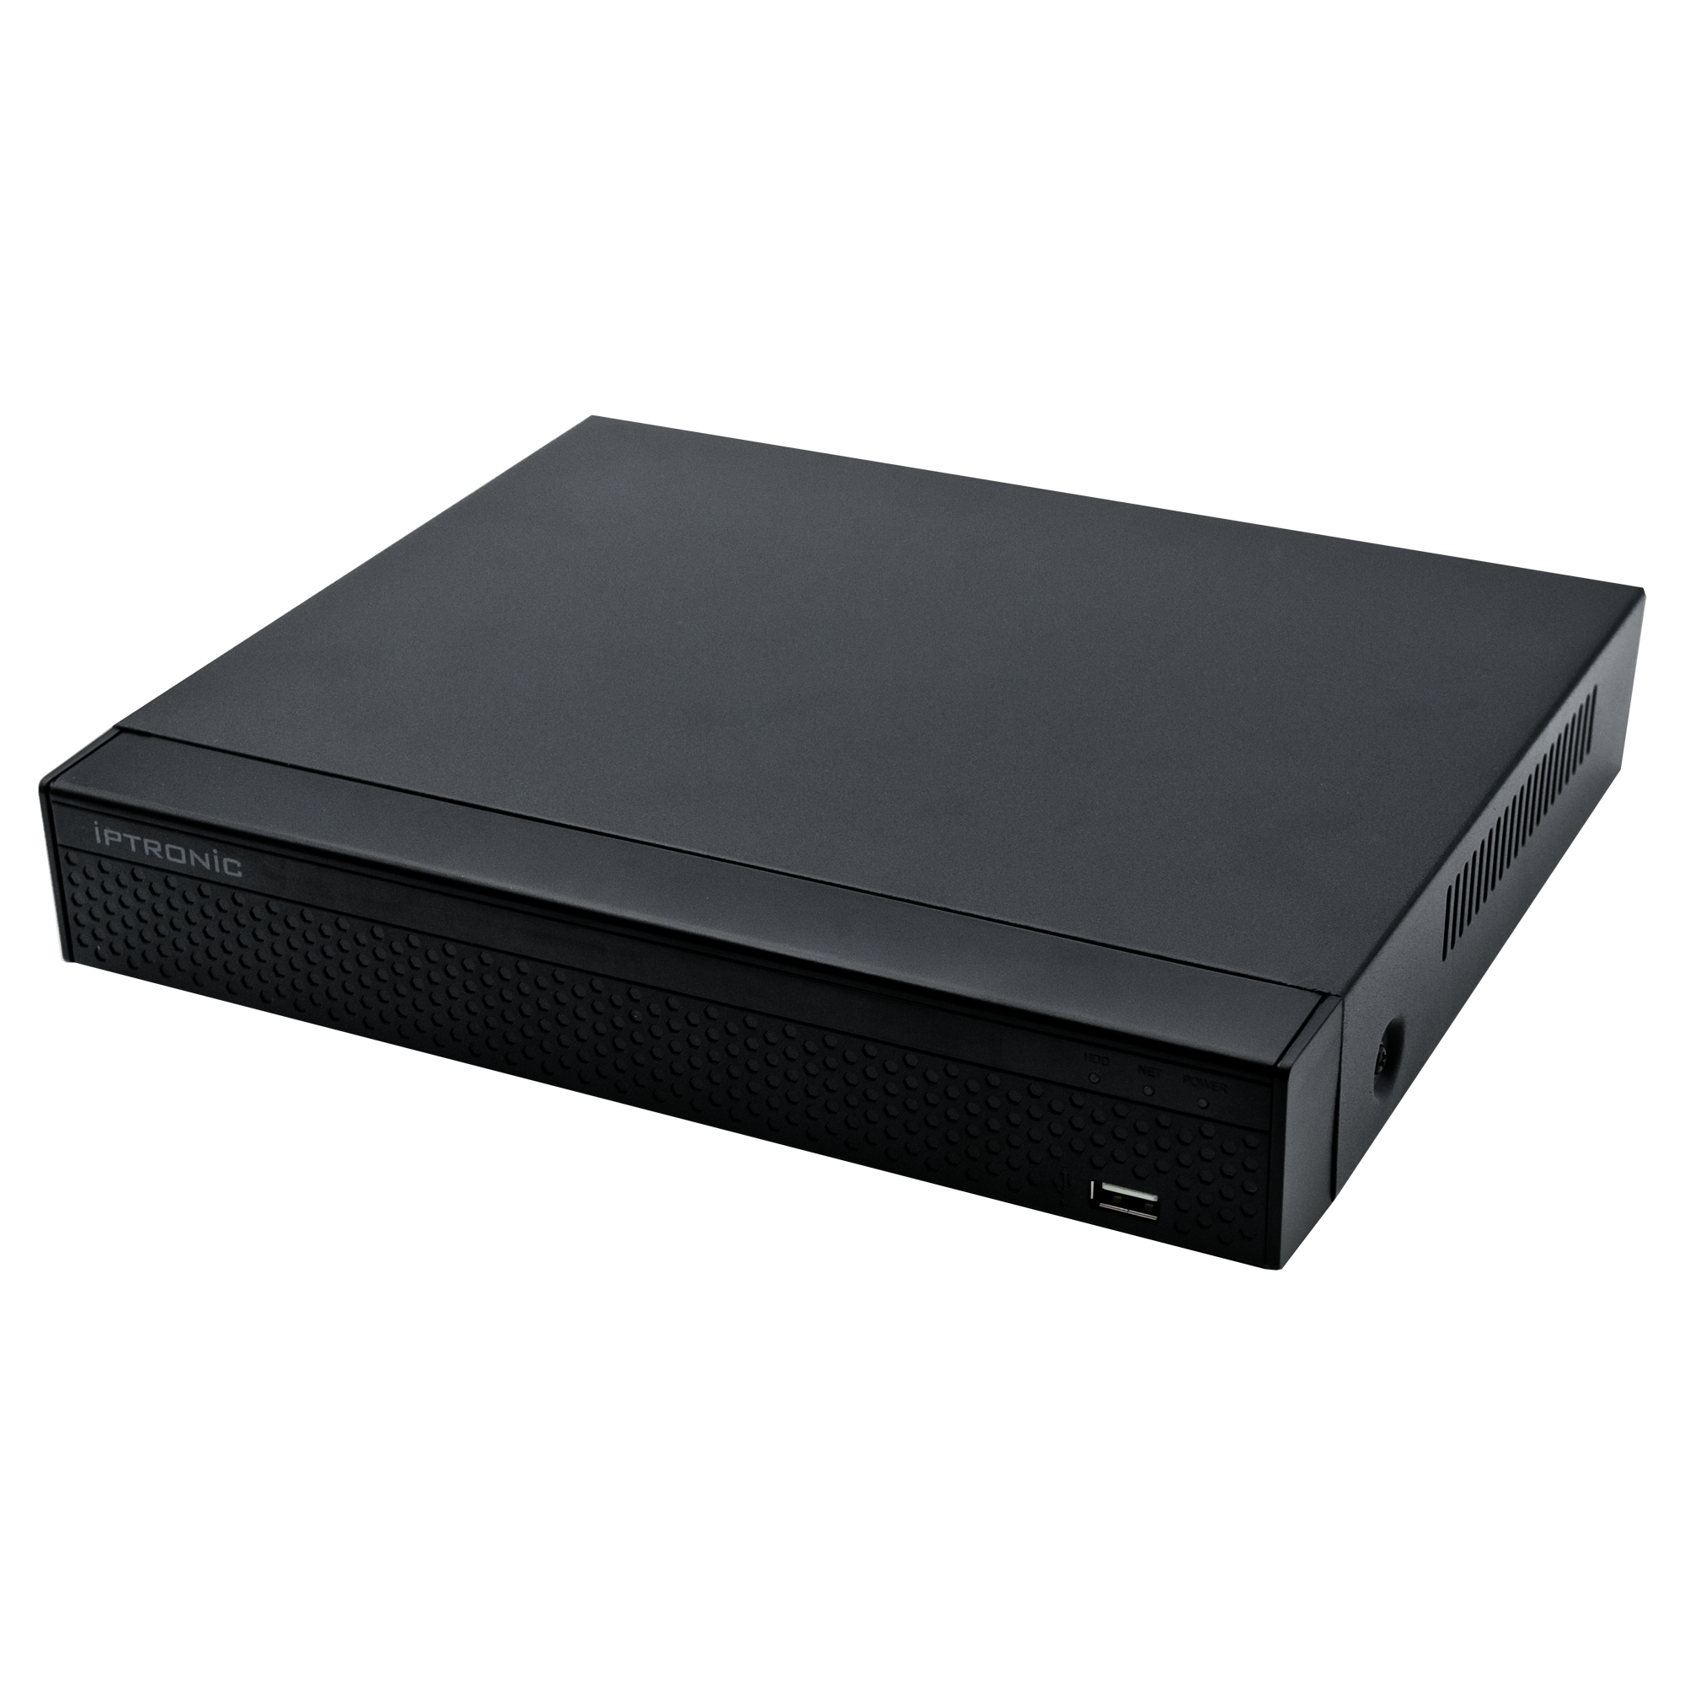IPTRONIC AHDR0880QPi

Технический паспорт

**Общая информация**  
Мультиформатный видеорегистратор, поддерживает подключение до 8-ми AHD/CVI/TVI/IP видеокамер с разрешением до 8МП_LITE, запись производится в режиме реального времени со скоростью до 8 кадр/сек на каждый канал. Процессор: HISilicon. Количество каналов Видео: 8. Количество каналов Аудио: 6. Сетевой п орт: 10/100 Мбит/сек, RJ45. Формат записи: H.264/H.265/H.264+/H.265+. Выходы видео: VGA, HDMI, CVBS. Выходы аудио: 1. Архив: 1 HDD до 8Tb SATA. Способ записи: Постоянно, По расписанию, По событию. Способы архивации: USB HDD, USB-flash, загрузка по сети, просмотр на ПК. Управление видеорегистратором: USB Мышь, через Web, через CMS. Скорость записи: до 25 кадров/сек на канал при разрешении 5MP. Сетевое управление: WEB сервер, CMS. Мобильные платформы: IOS (iPhone, iPad), Android. Поддержка: P2P(IPTRONIC). Габаритные размеры: 260х215х43 мм. Питание: 12В. Детектор движения: Да. Протоколы: TCP/CP, HTTP, UPnP, DNS, NTP, SMTP, PPPoE, DHCP, FTP, DDNS, RTP, RTSP, RTCP, p2p

**Основные характеристики**

* Разрешение аналоговых камер камер до 5МП(2592x1944)
* Поддержка стандарта ONVIF версии 2.4
* Бесплатный облачный сервис
* Видео выходы: VGA, HDMI
* Максимальный входящий битрейт 80 Мбит.

**Комплект поставки**

|  |  |
| --- | --- |
| Имя | Количество |
| Видеорегистратор | 1 |
| Краткая инструкция | 1 |
| Блок питания | 1 |
| Мышь компьютерная | 1 |

**Спецификация**

|  |  |
| --- | --- |
| Процессор | HI3521D |
| Операционная система | Embedded LINUX |
| Воспроизведение в реальном времени аналог | 4 канала (AHD/TVI/CVI 8МП; TVI/AHD 5МП; AHD/TVI/CVI 4МП; AHD/TVI 3МП; AHD/TVI/CVI 1080P/720P; Analog 960H)+4*IP(макс 5МП) |
| Вход аналоговый | 8 BNC |
| Вход IP | 16*8МП/5МП/4МП/3МП/1080P/960P/720P (Пропускная способность ≤80M) |
| Тип сигнала | Analog/AHD/CVI/TVI 2.0/TVI 3.0/Network |
| Выход | 1HD, 1 VGA, 1 CVBS |
| Вход | 6 RCA |
| Двухстороннее аудио | - |
| Выход | 1 RCA |
| Вход | 4 |
| Выход | 1 |
| Датчик движения | 14 каналов, (макс 16 каналов в IP режиме) |
| Триггеры событий | запись, email, FTP, снимок, зуммер и подсказки экрана(датчик движения) |
| Email тревога | отправка изображения на почту |
| Распознавание лиц | 2 канал распознавания лиц(1 база лиц с 10 картинками лиц) |
| Интерфейс | RS485 |
| Протокол | Pelco-D, Pelco-P |
| Скорость передачи | 110~921600 |
| Адрес | 0~255 |
| VGA | 1920 x 1080/60Hz, 1280 x 1024/60Hz, 1280 x 720/60Hz, 1024 x 768/60Hz |
| HD выход | 3840x2160/30Hz, 2560x1440/30Hz, 1920 x 1080P/60Hz, 1280 x 1024/60Hz, 1280 x 720/60Hz,1024 x 768/60Hz |
| Разделение экрана | 16 каналов/9 каналов/4 канала / 1 канал |
| Маска приватности | 3 зоны (каждая камера) |
| OSD | Название Камеры, Время, Запись, Обнаружение Движения, Сигнал Тревоги |
| Сжатие видео | H.265/H.265+/H.264/H.264+ |
| Сжатие аудио | G.711u/G.711a |
| Разрешение | 5МП(2592x1944), 8МП_LITE(1920x2160), 5МП_HALF(1296x1944), 4МП(2560x1440), 4МП_HALF(1280x1440), 3МП(2048x1536), 3МП_Lite(1024x1536), 1080P(1920x1080), 720P(1280x720), 960H(P 960x576/N 960x480) |
| Качество видео | Худшее/Плохое/Хорошее/Лучшее |
| Скорость записи аналог | 8МП_LITE(1920x2160 8к/с), 5МП(2592x1944 6к/с), 5МП_HALF(1296x1944 10к/с), 4МП(2560x1440 8к/с), 4МП_HALF(1280x1440 15к/с), 3МП(2048x1536 9к/с), 3МП_Lite(1024x1536 18к/с), 1080P(1920x1080 15к/с), 720P(1280x720 25к/с), 960H(960x576 25к/с) |
| Скорость записи IP | 4k 8x25к/с, 5МП 12x25к/с, 4МП 16x25к/с, 3МП 16x25к/с, 1080P 16x25к/с, 960P 16x25к/с, 720P 16x25к/с, D1 16x25к/с |
| Способ записи | Постоянно, По расписанию, По событию, По аналитике |
| Декодирование | 4CH 1080P 30 к/с |
| Воспроизведение архива аналог | 8CH 5МП 6к/с, 4CH 8МП_Lite 8к/с, 8CH 4МП 8к/с, 8CH 3МП 9к/с, 8CH 1080P 15к/с, 8CH 1080N 25к/с |
| Воспроизведение архива гибридный режим | 4CH 5МП 6к/с, 4CH 4МП 8к/с, 4CH 3МП 9к/с, 4CH 1080P 15к/с, 1CH 8МП 30к/с, 2CH 5МП 30к/с, 2CH 4МП 30к/с, 2CH 3МП 30к/с |
| Воспроизведение архива IP | 1CH 4K 30к/с, 2CH 5МП 30к/с, 3CH 4МП 30к/с, 4CH 3МП 30к/с, 4CH 1080P 30к/с, 4CH 960P 30к/с, 4CH 720P 30к/с |
| Удаленная синхронизация | 4 канала / 1 канал |
| Поиск по архиву | все, канал, руководство, время, дата, обнаружение движения, сигнал тревоги |
| Функции воспроизведения | Воспроизведение, Пауза, Остановка, Перемотка назад, Быстрое воспроизведение, Замедленное воспроизведение, Полноэкранные режим, Воспроизведение кадра, Перемотка кадра, Цифр. зум |
| Воспр-е на мобильных устройствах | 4 канала |
| Резерв | USB устройства(FAT 32 )/Network/FTP |
| Интерфейсы | 1xRJ45 10M/100M |
| Пропускная способность | 80MB |
| Протоколы | TCP/IP, HTTP, UPnP, DNS, NTP, SMTP, DHCP, FTP, DDNS, RTP, RTSP, RTCP, p2p |
| DDNS | Dyndns, changeip, no-ip, Oray, A-PRESS, MYQSEE, SKDDNS, SMART-EYES, ZEBEYE |
| Web Browser | IE8-11, Google Chrome (lower than Ver44), Firefox (lower than Ver53) |
| CMS | Windows 7/ Windows 8/Windows 10 |
| Дополнительный поток | CIF/D1(1~25к/с) |
| Мобильные устройства | iPhone, iPad, Android, Android PAD |
| P2P | Да(IPTRONIC) |
| ONVIF | поддержка Onvif 2.8 |
| Интерфейс | 1 SATA Hard Disk Interface (2.5"/3.5" SATA) |
| Емкость | 8Тб |
| HDD в комплекте | Отсутствует |
| Языки | Traditional Chinese, Simplified Chinese, English, Polish, Czech, Russian, Thai, Hebrew, Arabic, Bulgarian, German, French, Portuguese, Turkic, Spanish, Italian, Hungarian, Romanian, Korean, Dutch, Greek, Vietnamese |
| UTC управление | Да |
| USB | 2 USB 2.0 |
| Питание | DC 12В/2A ≤6W (без HDD) |
| Рабочая температура | -10~55℃/10~90% |
| Габаритные размеры | 260х215х43 мм |
| Вес | 2 кг |

Данные камеры по умолчанию: IP адрес: **192.168.1.9** Логин / пароль: **admin / 12345**

**Гарантийный талон №__________________________**

Талон действителен при наличии всех штампов и отметок

|  |  |
| --- | --- |
| Модель  **IPTRONIC AHDR0880QPi** | Дата приобретения |
| Серийный номер | Ф.И.О. и телефон покупателя |
| Название и юридический адрес продающей организации Место печати | |

Внимание: Убедитесь, что гарантийный талон полностью, правильно и четко заполнен.

Настоящий гарантийный талон выдается сроком на **пять лет от даты продажи**.

Гарантия распространяется только на Товары, используемые в соответствии с назначением, техническими и иными условиями, предусмотренными изготовителем (производителем). При нарушении этих условий Продавец не несет ответственности по гарантийным обязательствам. Продавец вправе отказать покупателю в гарантийном обслуживании, если при выяснении причин неисправности, будет установлено, что данные обстоятельства не могут быть отнесены к заводским дефектам поставленного Товара.

Гарантия НЕ распространяется:

• на неисправности, возникшие в результате воздействия окружающей среды (дождя, снега,   
града, грозы и т.д.) и наступления форс-мажорных обстоятельств (пожара, наводнения, землетрясения и др.)

• на неисправности, вызванные нарушением правил транспортировки, хранения, эксплуатации или неправильной установкой.

• на повреждения, вызванные попаданием внутрь Товара посторонних предметов, веществ, жидкостей, насекомых и т.д.

• На Товар, имеющий внешние дефекты (явные механические повреждения, трещины, сколы на корпусе и внутри устройства).

• На блок питания, идущий в комплекте

• В случае обнаружения следов механических и термических повреждений компонентов на платах.

• В случае внесения Покупателем любых изменений в Товар.

• В случае если в течение гарантийного срока часть или части Товара были заменены частью   
или частями, которые не были поставлены или санкционированы производителем, а также были неудовлетворительного качества и не подходили для Товара.

• В случае если ремонт производился не в авторизованном производителем сервисном центре

Действие настоящей гарантии не распространяется на детали отделки и корпуса, а также на прочие детали, обладающие ограниченным сроком использования.